بسمه تعالی

رزومه مدیران سازمان دامپزشکی کشور

نام و نام خانوادگی: رضا اسدی
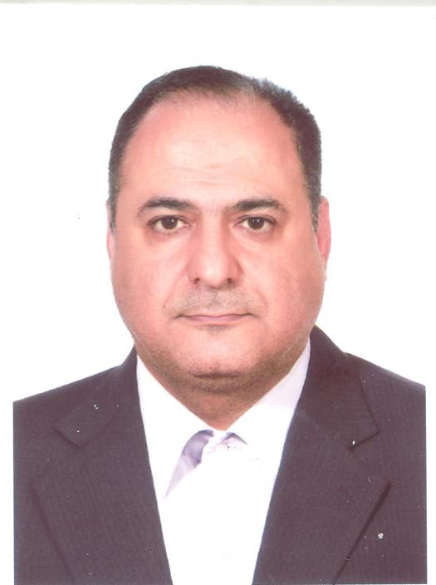

عکس
تاریخ ومحل تولد: 1358- سوسنگرد استان خوزستان
تلفن محل کار(مستقیم): 45693151-021
تلفن همراه(اختیاری):-
پست الکترونیک(فقط سازمانی): rezaasadi@ivo.ir
سوابق تحصیلی(باذکر نام دانشگاه):
1-دکتری دامپزشکی -دانشگاه شهیدچمران اهواز
2-کارشناسی ارشد مدیریت دولتی -دانشگاه شوشتر
سوابق اجرایی از گذشته تا کنون :
1-کارشناس اداره دامپزشکی شهرستان ایذه
2-رئیس اداره دامپزشکی شهرستان شادگان
3-رئیس اداره دامپزشکی شهرستان اهواز
4-معاون سلامت اداره کل دامپزشکی استان خوزستان
5-کارشناس اداره کل دامپزشکی استان البرز
6-مدیرکل دفتر بهداشت و مدیریت بیماریهای دامی سازمان دامپزشکی

سوابق علمی ودانشگاهی:
1- تدریس دروس دامپزشکی و علوم دامی در موسسه آموزشی کشاورزی و علوم دامی
2-ترجمه ، گردآوری و تدوین 92 مقاله و سند علمی در حوزه دامپزشکی

